Los marines apuntan sus armas.
Sys fusiles gaus de 12 mm son bastante impresionante. Capaces de ofrecer un fuego concentrado y devastador.
El jefe táctico designado por mi sr comunica con los otros 5.
_" A mi marca, disparamos contra los hostiles"_
Veo como levantan esos voluminosos y pesados rifles.
_"Fuego"_
Los dos objetivos son literalmente vaporizados por el gran volumen de fuego que reciben. Los estruendos de las detonaciones del armamento hacen resonar la cueva.
.
.
.
.
POV: Guardias.
_"Oye"_(un guardia le señala a su compañero el pasadiso más adelante)
_"Ese sonido estruendoso, nunca lo he sentido antes"_
Los dos, enfundandos en sus armaduras de cuero.
Hacen zonar la alarma,al agitar una pequeña campana ( que es un objeto mágico, con un pequeño hechizo de multiplicación de sonido. Y con el efecto de despertar a los aliados en 200m a la redonda). En el barracon cercano, los 50 miembros de la sección se despiertan d inmediato.
Uno de los efectos extra de la pequeña campana es no dejar que los recién despertados tengan letargo.
El oficial a cargo da órdenes:
_"han hecho sonar la alarma, todos, equipensen de inmediato _".
.
.
.
.
.
POV: Marienes.
Después de acabar con esos dos hostiles, nos encontramos avanzando.
El comandante me a designado como líder de la fuerza ad hoc formada por otros 5 soldados.
Los hostiles parece que no tienen para nada ni hp ni puntos de defensa.
Una descarga fue suficiente para desaparecerlos.
Nuestras órdenes son simples.
Avanzar hasta el final del camino y limpiarlo de presencia hostil.
Una vez completado, debo de enviar a uno de mis hombres a encontrarse con el comandante y que le escolte hasta nuestra posición.
Estos túneles son bastante grandes.
Podemos ir los seis en una formación de línea.
Es la mejor forma de avanzar, porque podemos proyectar todo nuestro poder de fuego en línea recta.
Mis compañeros y yo caminamos lentamente.
No quiero caer en una emboscada, aunque vimos que sus armas eran lanzas, es mejor no descuidarse.
Esos meses en la prisión me hicieron bastante cauteloso.
Desearía tener un firebat en la escuadra.
Así podríamos avanzar más confiadamente.
Pero bueno, es lo que hay.
.
.
.
.
.
POV: GUARDIAS
_" así que un gran estruendo se escuchó más adelante, por tanto iremos a investigar. Puede ser que algunos mounstros devoradores hayan encontrado minerales de su agrado."_
Los 52 guardias, armandos y listos, emprendieron su patrulla.
_"Capitán ( un soldado le habla al caballero Raivk) [ los nobles menores obtenían el rango de oficiales menores siempre que se unieran a cualquier cuerpo marcial]- creo que estamos reaccionando muy exageradamente, a un "" ruido "".
El estaba muy enojado, estaba plácidamente dormido después de haber terminado su guardia, y ni siquiera una hora después, había tenido que volverse a equipar sus ítem, es algo tedioso.
Pues no poseia el hechizo "Inventario".
_"Entiendo tu punto ( Raivk le responde a su subordinado) pero si es un quarlog debemos de estar listos para no sufrir bajas innecesarias."_
Lukas ( el soldado que se quejo) piensa ( _"Bueno no desearía encontrarme con esa cosa sin un arma.
Aunque nuestras armaduras no serviran de mucho contra sus garras"_)
.
.
.
.
POV: MARINES.
Hemos caminado por diez minutos.
De pronto, unas 50 señales térmicas aparecen en nuestros radares.
_"Atención, posibles hostiles, 250m después de la intersección"_
Aunque aún falta para llegar a esa curva, es mejor esperarlos aquí.
Pues tendríamos una línea de tiro despejada.
En cuanto salgan todos, y verifiquemos que son objetivos válidos, dispararemos.
No me gusta no tener comunicación con el comandante.
No sé por qué no tomó una servoarmadura del barracon.
Solo me pidió mi arma secundaria.
Bueno no es mi trabajo pensar en lo que el comandante hace o no.
Esperamos 5 minutos y un grupo bastante grande de elementos hostiles salen de la curva.
_"Soldados, Fuego a discreción"_
.
.
.
.
POV: GUARDIAS.
Caminamos unos minutos.
Los 4 magos del escuadrón nos lanzaron hechizos de mejora.
Defenza aumentada.
Fuerza y velocidad aumentada.
Perforación aumentada.
Sentidos aumentados.
Aunque solo eran hechizos nivel 1, para tantos dr nosotros, tuvieron que tomar sus posiones de mana.
Ahora podían apoyarnos con sus hechizos ofensivos.
Siempre es alentador tener hechiceros arcanos de tu lado.
Sentimientos como si fueran pasos pesados.
Cómo si fueran unidades de infantería súper acorazadas, cosa que no tiene sentido, pues nuestra baronia no tiene semejantes fuerzas.
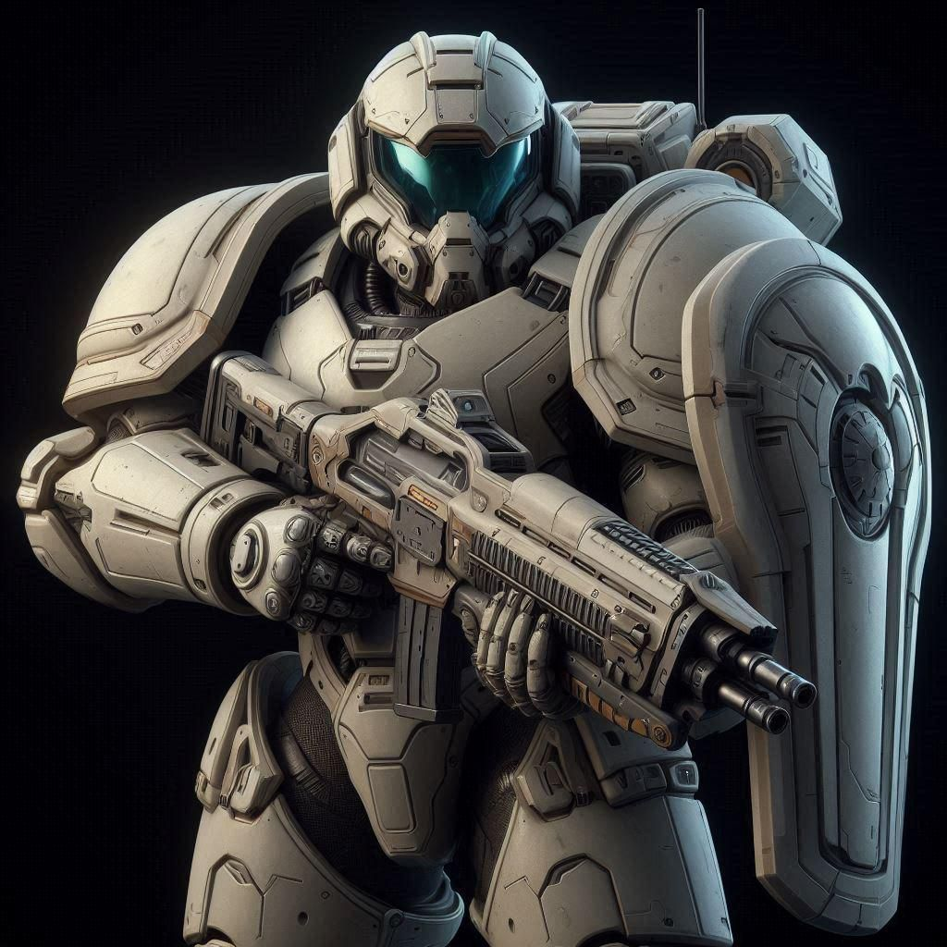
Cuando salimos de la bifurcación.
Vimos seis caballeros muy blindados.
Nunca habíamos visto semejantes armaduras.
Eran gris pálidas.
Hermosas.
El capitán levantó su mano y todos paramos.
Vimos como los caballeros desconocidos levantaron unos objetos bien raros.
Pensamos que eran ballestas.
No vimos sus espadas, pero si sus escudos.
Los magos desplegaron hechizos de barreras rápidas.
Y empezamos a avanzar.
Un rugido como de dragón se escuchó.
Y unos grandes destellos de luz los acompaño.
.
.
.
.
POV: MARINES.
Apuntamos.
Habían 52 objetivos.
Si resulta que tenían alguna clase de defensa, estábamos en franca interioridad.
Ví como una barrera de energía se levantaba en el frente.
Era un semi círculo de color verde transparente.
Eso me dió mala espina.
Se parece al escudo protoss.
Bueno.
De todas maneras nuestras órdenes eran claras.
_" Fuego a discreción"_
Nuestra escuadra dispara.
Mantenemos una ráfaga sostenida dr 10 segundos.
Cuando el humo se disipa, solo una sanguinolienta niebla está frente a nosotros.
Sus equipos y carne han sido vaporizados.
Quedan fragmentos de metal y madera.
Cubriendo la zona donde la formación de infantería enemiga se encontraba.
.
.
.
.
POV: MC.
No paso ni diez minutos desdr que la escuadra que invoque salió a limpiar el camino.
Le pedí su arma secundaria al marine que designe como líder.
Era una pistola gaus.
Con bastante potencia de fuego.
Supuestamente, según había leído en internet.
El rifle gaus de los marines podía atravesar el blindaje de un MBT.
Así que la potencia de esta pistola no debe de estar tan lejos.
Usan el mismo calibre.
Volviendo al tema.
Diez minutos después que la escuadra salió, escuché de nuevo las detonaciones de sus rifles.
Fue una ráfaga bastante larga.
No sé a qué se enfrentaron.
Pero, seguro desaparecieron lo que tenían al frente.
.
.
Unos minutos después, llegó un marine.

